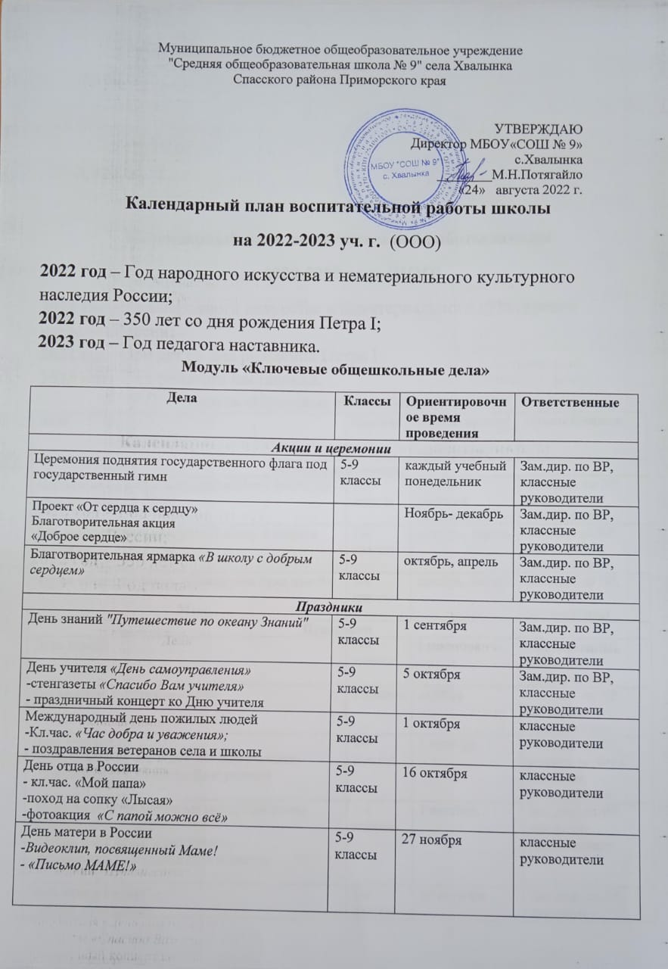

День народного единства:  - КТД «Фестиваль народных традиций» посвященный Дню народного единства  - конкурс стихотворений «Народ един -непобедим» |  | 3 ноября | Зам.дир. по ВР, классные руководители
Новогодняя елка  -«Новогодний переполох»  - «Мастерская Деда мороза» | 5-9 классы | декабрь | Зам.дир. по ВР, классные руководители
День Защитника Отечества  (по отдельному плану) | 5-9 классы | 22 февраля | Зам.дир. по ВР, классные руководители
Масленица | 5-9 классы | февраль-март | Зам.дир. по ВР, классные руководители
Международный женский день  -конкурс рисунков «Мама – главное слово в нашей судьбе»;  - концерт «Весенняя капель»;  -кл.час. «Мама - в сердце моем»  -Мастер класс «Готовим вместе с мамой» ВИДЕО | 5-9 классы | 8 марта | Зам.дир. по ВР, классные руководители
День Победы (По отдельному плану) | 5-9 классы | 9 мая | Зам.дир. по ВР, классные руководители
Последний звонок | 9 класс | май | Зам.дир. по ВР, классные руководители
Классные часы к памятным датам
День солидарности в борьбе с терроризмом | 5-9 классы | 3 сентября | классные руководители
День окончания Второй мировой войны | 5-9 классы | 3 сентября | классные руководители
210 лет со дня Бородинского сражения | 5-9 классы | 7 сентября | классные руководители
Международный день распространения грамотности | 5-9 классы | 8 сентября | классные руководители
165 лет со дня рождения русского учёного, писателя Константина Эдуардовича Циалковского (1857-1935) | 5-9 классы | 8 сентября | классные руководители
350 лет со дня рождения Петра I «Великий государь великого государства», «Петр I и Россия» | 5-9 класс | сентябрь -декабрь | классные руководители
Международный день музыки  Игровая программа «Музыкальная шкатулка» | 5-9 классы | 1 октября | классные руководители
Международный день школьных библиотек | 5-9 классы | 25 октября | классные руководители
День памяти жертв политических репрессий | 5-9 класс | октябрь | классные руководители
День народного единства | 5-9 классы | 4 ноября | классные руководители
День памяти погибших при исполнении служебных обязанностей сотрудников органов внутренних дел России с приглашением сотрудников МВД | 5-9 классы | 8 ноября | классные руководители
День Государственного герба Российской Федерации | 5-9 классы | 8 ноября | классные руководители
День начала Нюрнбернского процесса | 5-9 классы | 20 ноября | классные руководители
День неизвестного солдата  - Возложение цветков к памятнику погибшим в годы Великой Отечественной войне.  - Цикл просветительских бесед «Их подвиг бессмертен» | 5-9 классы | 3 декабря | классные руководители
Международный день инвалидов «Сильные духом» | 5-9 классы | 3 декабря | классные руководители
День добровольца (волонтера) в России | 5-9 классы | 5 декабря | классные руководители
Международный день художника | 5-9 классы | 8 декабря | классные руководители
День героев Отечества | 5-9 классы | 9 декабря | классные руководители
День Конституции Российской Федерации | 5-9 классы | 12 декабря | классные руководители
День российского студенчества с приглашением студентов | 5-9 классы | 25 января | классные руководители
День полного освобождения Ленинграда от фашисткой блокады | 5-9 классы | 27 января | классные руководители
День освобождения Красной армией крупнейшего «лагеря смерти» Аушвиц-Биркенау (Освенцима) – День памяти жертв Холокоста | 5-9 классы | 27 января | классные руководители
80 лет со дня победы Вооруженных сил СССР над армией гитлеровской Германии в 1943 году в Сталинградской битве | 5-9 классы | 2 февраля | классные руководители
День российской науки | 5-9 классы | 8 февраля | классные руководители
День памяти о россиянах, исполнявших служебный долг за пределами Отечества | 5-9 классы | 15 февраля | классные руководители
Международный день родного языка | 5-9 классы | 21 февраля | классные руководители
200 лет со дня рождения Константина Дмитриевича Ушинского | 5-9 классы | 3 марта | классные руководители
День воссоединения Крыма с Россией | 5-9 классы | 18 марта | классные руководители
Всемирный день театра | 5-9 классы | 27 марта | классные руководители
День космонавтики, 65 лет со дня запуска СССР первого искусственного спутника Земли | 5-9 классы | 12 апреля | классные руководители
День памяти о геноциде советского народа нацистами и их пособниками в годы Великой Отечественной войны | 5-9 классы | 19 апреля | классные руководители
Всемирный день Земли | 5-9 классы | 22 апреля | классные руководители
День детских общественных организаций России «День пионерии» | 5-9 классы | 19 мая | классные руководители
День славянской письменности и культуры | 5-9 классы | 24 мая | классные руководители
Модуль «Классное руководство»
Мероприятия | Классы | Ориентировочное время проведения | Ответственные
Составление социальных паспортов | 5 класс | сентябрь | классные руководители
Общешкольный классный час «Разговор о главном» | 5-9 класс | каждый учебный понедельник 1 урок | классные руководители
Инструктажи по безопасности жизнедеятельности | 5-9 класс | сентябрь | классные руководители
Родительское собрание с родителями пятиклассников | 5 класс | сентябрь | Администрация школы, классный руководитель
Организация участия класса в общешкольных ключевых делах (КТД) | 5-9 класс | в течение года | классные руководители
Индивидуальная работа с обучающимися | 5-9 класс | в течение года | классные руководители
Работа с учителями -предметниками, работающими в классе | 5-9 класс | в течение года | классные руководители
Работа с родителями или законными представителями | 5-9 класс | в течение года | классные руководители
Родительские собрания (по отдельному плану) | 5-9 класс | 1 раз в четверть | классные руководители
Организация участия в детских объединениях (РДШ, Большая перемена, ЮИД). | 5-9 класс | в течение года | классные руководители
Модуль «Школьный урок»
Мероприятия | Классы | Ориентировочное время проведения | Ответственные
Планирование воспитательного компонента урока | 5-9 класс | в течение года | классные руководители, учителя-предметники
Руководство исследовательской и проектной деятельностью учащихся | 5-9 класс | в течение года | классные руководители, учителя-предметники
Предметная декада (по отдельному плану) | 5-9 класс | в течение года | классные руководители, учителя-предметники
Модуль «Самоуправление»
Мероприятия | Классы | Ориентировочное время проведения | Ответственные
Выборы в совет класса, распределение обязанностей | 5-9 класс | сентябрь | классные руководители
Оформления стенда « Республика «МЕЧТА» | Уч.совет  6-9 кл. | сентябрь | Зам.дир. по ВР
Работа в соответствии с обязанностями | 5-9 класс | в течение года | классные руководители
Классное собрание | 5-9 класс | 1 раз в месяц | классные руководители
Отчет перед классом о проделанной работе | 5-9 класс | конец уч. года | классные руководители
Выборы Президента школьной республики «Мечта» | 5-9 класс | октябрь | Зам.дир. по ВР
Выборы ученического совета | 5-9 класс | сентябрь-октябрь | Зам.дир. по ВР
Собрание ученического совета | 5-9 класс | 1 раз в месяц | Зам.дир. по ВР
Отчет ученического совета о проделанной работе | 5-9 класс | конец уч. года | Зам.дир. по ВР

Модуль «Профориентация»
Мероприятия | Классы | Ориентировочное время проведения | Ответственные
Циклы профориентационных часов общения | 5-9 класс | в течение года | классные руководители, педагог-психолог
Экскурсии на предприятия города, организации встречи с профессионалами, представителями, руководителями  - Экскурсия в музей Новоспасского Цементного завода.  -Спасский индустриальный колледж  -Спасский медицинский колледж  - Спасский педагогический колледж  - Фермерское подворье с.Хвалынка  -Экскурсия на промышленное предприятие (АО СПАССКЦЕМЕНТ) | 5-9 класс | в течение года | классные руководители
Посещение профориентационных выставок, ярмарок профессий, тематических профориентационных парков, дней открытых дверей в средних специальных учебных заведениях и вузах | 5-9 класс | в течение года | классные руководители
Встречи с представителями разных профессий (очные и онлайн) | 5-9 класс | в течение года | классные руководители
Участие в реализации Всероссийского проекта «Открытые уроки» | 5-9 класс | в течение года | классные руководители
Совместное с педагогами изучение интернет ресурсов, посвященных выбору профессий, прохождение профориентационного онлайн-тестирования | 5-9 класс | в течение года | классные руководители
Участие в работе всероссийских профориентационных проектов, созданных в сети интернет: просмотр лекций, решение учебно-тренировочных задач, Точка роста | 5-9 класс | в течение года | классные руководители, учителя-предметники
Участие в проектной деятельности | 5-9 класс | в течение года | учителя-предметники
Проведение диагностики по профориентации по методике Е.А.Климова; | 5-9 класс | по требованию | педагог-психолог
Индивидуальные консультации психолога для школьников и их родителей по вопросам склонностей, способностей, дарований и иных индивидуальных особенностей детей, которые могут иметь значение в процессе выбора ими профессии | 5-9 класс | по требованию | педагог-психолог
Освоение школьниками основ профессии в рамках различных курсов по выбору, включенных в основную образовательную программу школы. | 5-9 класс | в течение года | учителя-предметники
Участие во Всероссийских уроках проекта «Проектория» | 5-9 класс | в течение года | классные руководители

Модуль «Работа с родителями»
Мероприятия | Классы | Ориентировочное время проведения | Ответственные
Общешкольные родительские собрания | 5-9 класс | 2 раза в год | Администрация школы, классные руководители
Классные родительские собрания | 5-9 класс | в течение года, по графику | Классные руководители
Родительский всеобуч «Воспитание законопослушного гражданина», гаджетозависимость | 5-9 класс | в течение года | педагог-психолог
Создание общешкольного родительского комитета, Совета школы, планирование их работы | 5-9 класс | сентябрь | Администрация школы
Информационное оповещение через школьный сайт | 5-9 класс | по необходимости | Зам. дир по УВР
Индивидуальные консультации по вопросам воспитания детей | 5-9 класс | по требованию | Зам.дир по ВР, педагог-психолог
Посещение семей с целью проверки соблюдения детьми режима дня, выявления «неблагополучных семей» (составление актов обследования) | 5-9 класс | по необходимости | классные руководители
Участие родителей в проведении общешкольных, классных мероприятий | 5-9 класс | по плану | классные руководители, родительский комитет
Участие в мероприятиях Службы медиации | 5-9 класс | по необходимости | служба медиации
Организация совместного посещения музеев, выставок, поездок в театр, экскурсий | 5-9 класс | по плану | классные руководители
Модуль «Организация предметно-эстетической среды»
Мероприятия | Классы | Ориентировочное время проведения | Ответственные
Выставки рисунков, фотографий, творческих работ, посвященных событиям и памятным датам | 5-9 класс | в течение года | Зам.дир по ВР, классные руководители
Оформление классных уголков | 5-9 класс | сентябрь | классные руководители
Уход в кабинетах за растениями | 5-9 класс | в течение года | классные руководители
Оформление стендов, кабинетов, рекреаций и т.д. к праздникам | 5-9 класс | в течение года | Зам.дир по ВР, классные руководители
Озеленение пришкольной территории, участие в посадке школьного сада. | 5-9 класс | май-сентябрь | Зам.дир по ВР, классные руководители

Модуль «Гражданско-патриотическое воспитание»
Мероприятия | Классы | Ориентировочное время проведения | Ответственные
Акции: «Бессмертный полк», «Открытка ветерану», «Цветы ветерану», «Сад памяти», «Окна Победы», «Доброта спасет мир», посвященная Дню защиты детей, Дню пожилого человека «Связь поколений», Дню матери, «Открытка учителю» | 5-9 класс | в течение года | Зам.дир по ВР, классные руководители
Мероприятия по тематике текущих исторических событий | 5-9 класс | в течение года | Зам.дир по ВР, классные руководители
Уроки мужества к памятным датам | 5-9 класс | по плану | классные руководители
Классные часы и беседы на патриотические и историко-краеведческие темы | 5-9 класс | в течение года | классные руководители
Конкурс проектов «Моя родословная» | 5-9 класс | январь | Зам.дир по ВР, классные руководители
Единый классный час, посвященный Конвенции о правах ребенка | 5-9 класс | ноябрь | классные руководители
Экскурсии в школьный музей | 5-9 класс | в течение года | Руководитель шк. Музея, классные руководители
Военно-спортивные эстафеты | 5-9 класс | в течение года | классные руководители, учитель физкультуры
Цикл классных часов, бесед, библиотечных уроков: «С чего начинается Родина?», «Многообразие культурных традиций», «Будь вежливым и добрым» «Все мы разные, но мы вместе», «Что такое толерантность», «Давайте дружить» и пр. | 5-9 класс | в течение года | классные руководители, учитеь физкультуры
День толерантности «Все мы разные, но мы вместе» | 5-9 класс | ноябрь | классные руководители,
Встречи с представителями различных этнических диаспор. | 5-9 класс | в течение года | классные руководители,
«Профилактика и безопасность»
Мероприятия | Классы | Ориентировочное время проведения | Ответственные
Беседы с учащимися на классных часах по темам:  1. «Уголовная, административная ответственность несовершеннолетних»  2.«Проступок, правонарушение, преступление»,  3. «Опасные игры»  4. «Безопасный интернет».  5. « Способы решения конфликтных ситуаций»  6. «Заброшенные здания-ОПАСНО!» | 5-9 класс | в течение года | Зам.дир по ВР, классные руководители
Организация выставки книг по теме: «Знай и соблюдай закон». | 5-9 класс | в течение года | Зам.дир по ВР, классные руководители
Проведение «Правового дня» в школе с приглашением сотрудников МО МВД «Спасский», МЧС, ЖД, ГБДД | 5-9 класс | в течение года | Зам.дир по ВР, классные руководители
Неделя безопасности:  - Выставка рисунков на тему:  -Выставка рисунков «Опасности вокруг нас»  - Классные часы  -кл.час. «Где дым там и огонь», «Внимание! дорога!»  «Опасные и экстремальные  ситуации»  - Букеты «Берегите себя» | 5-9 классы | в течение года | Зам.дир. по ВР, классные руководители
Неделя безопасного поведения в сети Интернет «Десять советов безопасного интернета» | 5-9 классы | в течение года | Зам.дир. по ВР, классные руководители
Неделя пожарной безопасности | 5-9 классы | в течение года | Зам.дир. по ВР, классные руководители

